**Хувилбар 1-А**

1. Дараах зурагт өгөгдсөн 3 дугаарт харгалзах нэрийг сонгоно уу.

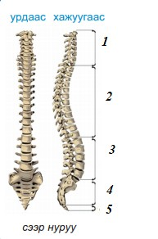

А.ахар сүүл

B. бүсэлхий

C. сээр

D. хүзүү

1. Хүн гараа тэнийлгэхэд бугалганы ясны аль булчин агших вэ?

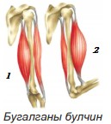

А.1

B. 2

C. 1 ба 2

D. аль нь ч биш

1. Зурагт өгөгдсөн төлөвийн жижиг хэсгийг зураглалд харгалзах төлөвийн нэрийг сонгоно уу.

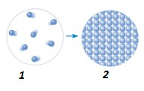

А. Хатуу 1, шингэн 2

B. хатуу 1, хий 2

C. хий 1, хатуу 2

D. шингэн 1, хатуу 2

1. Дараах зургийг сайтар ажиглаад 1 ба 2 дугаарт тохирох үзэгдлийн нэрийг сонгоно уу.

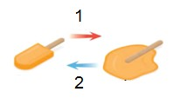

А. 1- уурших, 2- хайлах

B. 1- ууршихын эсрэг, 2- хөлдөх

C. 1- хайлах, 2- хөлдөх

D. 1- хөлдөх, 2- хайлах

1. Зургийн масштаб 1:200000 бол нэг см-т хэдэн км-ийг багтаасан вэ?

|  |  |  |  |  |  |  |  |
| --- | --- | --- | --- | --- | --- | --- | --- |
| A. 1см-т 2 км |  | B. 1см-т 20км |  | C. 1см-т 200км |  | D. зөв хариу алга |  |

1. Зурагт үүссэн сүүдрийн хэмжээ өөр байгаа шалтгааныг сонгоно уу.

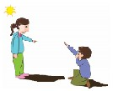

А. Гэрэл туссан өнцөг ижил

B. Гэрэл туссан өнцөг өөр

C. биеийн шугаман хэмжээ ижил

D. биеийн шугаман хэмжээ өөр

1. Цэгийн оронд тохирох үгийг сонгоорой. Ногоон ургамал хоол тэжээлийн зүйлсийг бүтээдэг тул тэднийг ............... гэж нэрлэдэг.

|  |  |  |  |  |  |  |  |
| --- | --- | --- | --- | --- | --- | --- | --- |
| A. бүтээгчид |  | B. хэрэглэгчид |  | C. ургамал идэштэн |  | D. холимог идэштэн |  |

1. Цэгийн оронд тохирох үгийг сонгон өгүүлбэрийг гүйцээнэ үү. Бие гэрэл үүсгэгч рүү ойртох тусам сүүдрийн ..................

|  |  |  |  |  |  |  |  |
| --- | --- | --- | --- | --- | --- | --- | --- |
| A. хэлбэр нь өөрчлөгдөнө |  | B. дүрс нь тодорно |  | C. хэмжээ нь багасна |  | D. хэмжээ нь томорно |  |

1. Газар дээр байгаа юмсыг цаасан дээр хэд дахин багасган буулгаж үзүүлсэн харьцааг ..................... гэнэ.

|  |  |  |  |  |  |  |  |
| --- | --- | --- | --- | --- | --- | --- | --- |
| A. таних тэмдэг |  | B. план |  | C. газрын зураг |  | D. масштаб |  |

1. Луужингийн N туйл аль зүгийг заадаг вэ?

|  |  |  |  |  |  |  |  |
| --- | --- | --- | --- | --- | --- | --- | --- |
| A. өмнөд |  | B. хойд |  | C. баруун |  | D. зүүн |  |

1. Аль бие цахилгаан дамжуулагч болох вэ?

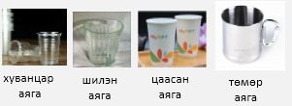

А. Хуванцар аяга

B. Шилэн аяга

C. Цаасан аяга

D. Төмөр аяга

1. Мөсийг халаахад шингэн төлөвт шилжинэ. Энэ үзэгдлийг ............. гэнэ.

|  |  |  |  |  |  |  |  |
| --- | --- | --- | --- | --- | --- | --- | --- |
| A. хөлдөх |  | B. царцах |  | C. хайлах |  | D. уурших |  |

1. Цахилгаан сайн дамжуулдаг материалыг сонгоорой.

|  |  |  |  |  |  |  |  |
| --- | --- | --- | --- | --- | --- | --- | --- |
| A. хөнгөн цагаан |  | B. хуванцар |  | C. даавуу |  | D. резин |  |

1. Соронз ашиглан ялгах боломжтой холимгийг сонгоно уу.

А. Элсэн чихэр ба гурил B. Зомгол ба төмрийн үртэс

C. Зэс а төмрийн үртэс D. Модны үртэс ба хуванцарын жижиг хэсгүүд

1. Хойд туйлд амьдардаг баавгайн нэрийг сонгоно уу?

|  |  |  |  |  |  |  |  |
| --- | --- | --- | --- | --- | --- | --- | --- |
| A. хүрэн баавгай |  | B. хулсны баавгай |  | C. мазаалай |  | D. цагаан баавгай |  |

1. Ижил хэмжээтэй ус хийсэн ижил аяга дахь усны түвшнийг тэмдэглэв. Аягыг скочоор ороож таглав. Нэгийг наранд, нөгөөг сүүдэрт 2 хоног тавьсны дараа аль үр дүн гарах вэ?

|  |  |  |
| --- | --- | --- |
|  | Наранд тавьсан аяга | Сүүдэрт тавьсан аяга |
| А. | Ус багасаагүй, таглаанд усан дуслууд маш их байв | Ус багасаагүй, таглаанд усан дуслууд бага зэрэг байв |
| B. | Ус багассан | Ус нь багасаагүй |
| C. | Ус багассан | Ус нь багассан |
| D. | Ус багасаагүй, таглаанд усан дуслууд бага зэрэг байв | Ус багасаагүй, таглаанд усан дуслууд маш их байв |

|  |  |  |  |  |  |  |  |
| --- | --- | --- | --- | --- | --- | --- | --- |
| A. |  | B. |  | C. |  | D. |  |

1. Зургийг ажиглаад өгүүлбэрийг нөхөж бичээрэй.

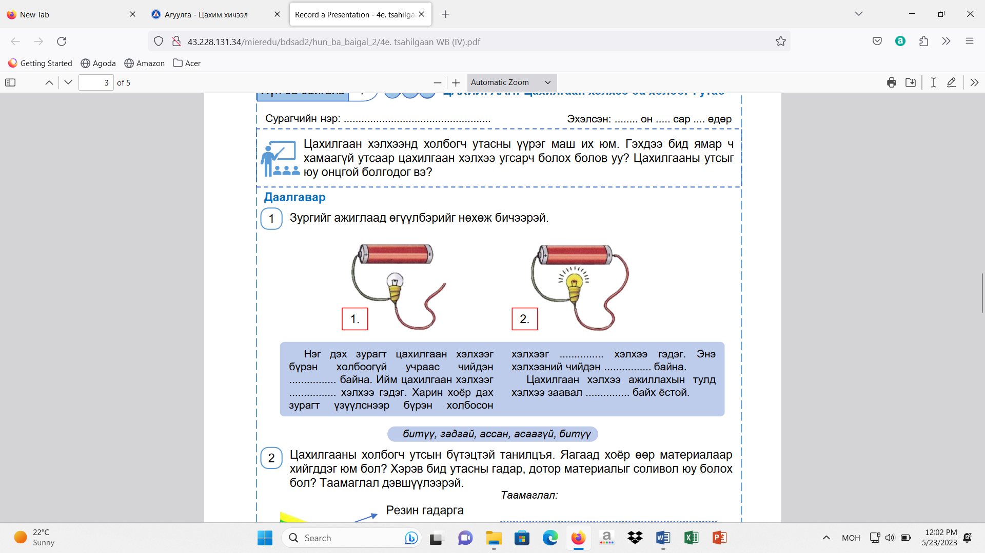

Зурагт цахилгаан хэлхээг бүрэн холбоогүй учраас чийдэн ____________ байна. Ийм цахилгаан хэлхээг _____________ гэдэг.

1. Дараах зургуудад тохирох бодисын жижиг хэсгүүдийг зураарай.

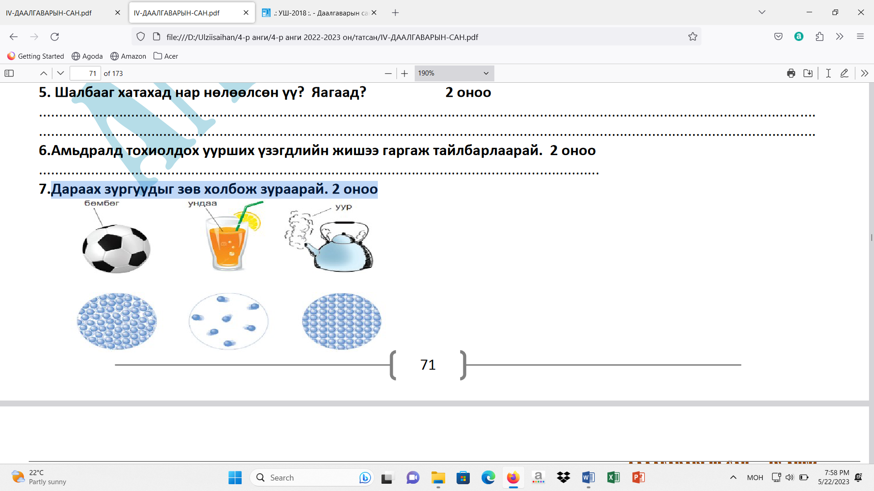

1. Зургийг сайтар ажиглаад сэрэмжлүүлэг, санал зөвлөгөө бичнэ үү

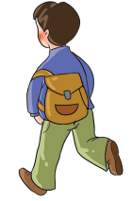

1. Зурагт өгөгдсөн соронзын алийг нь төмрийн үртэс цуглуулахад илүү тохиромжтой болохыг тайлбарлан бичнэ үү.

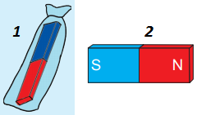

1. Зурагт өгөгдсөн соронзыг нэрлэж, үйлчлэл ялгаатай эсэх талаар товч тайлбар бичнэ үү

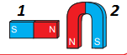

1. Өгөгдсөн талбарын 1/4 хэсэгт 4х6м хэмжээтэй ногооны талбайг масштаб зохиож дүрсэлнэ үү.



1. Зургийг сайтар ажиглаад болж буй үзэгдлийг бодисын төлөвийн шилжилттэй холбон тайлбарлана уу.

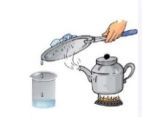

1. Амьд биес идэш, тэжээлээрэй хэрхэн холбогдож байгааг дараах бүдүүвчид нөхөж бичээрэй.

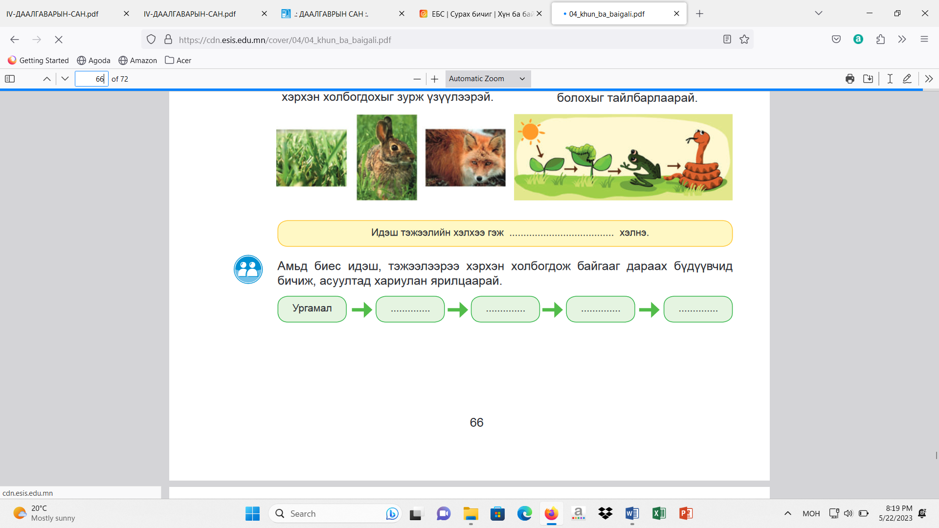

Сэгээр хооллогч

Холимог идэштэн

1. Зургийг ажиглаад дараах асуултад хариулна уу.

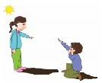

Зурагт хэдэн гэрэл үүсгэгч байна вэ?.

|  |
| --- |
|  |

25.2.   Хэний сүүдрийн өндөр их вэ? Яагаад?

|  |
| --- |
|  |

25.3.   Охины сүүдрийн өндрийг яаж багасгаж болох вэ?

|  |
| --- |
|  |

1. Араг яс болон булчин, шөрмөсний хамаарлыг илэрхийлсэн өгүүлбэрийг уншаад

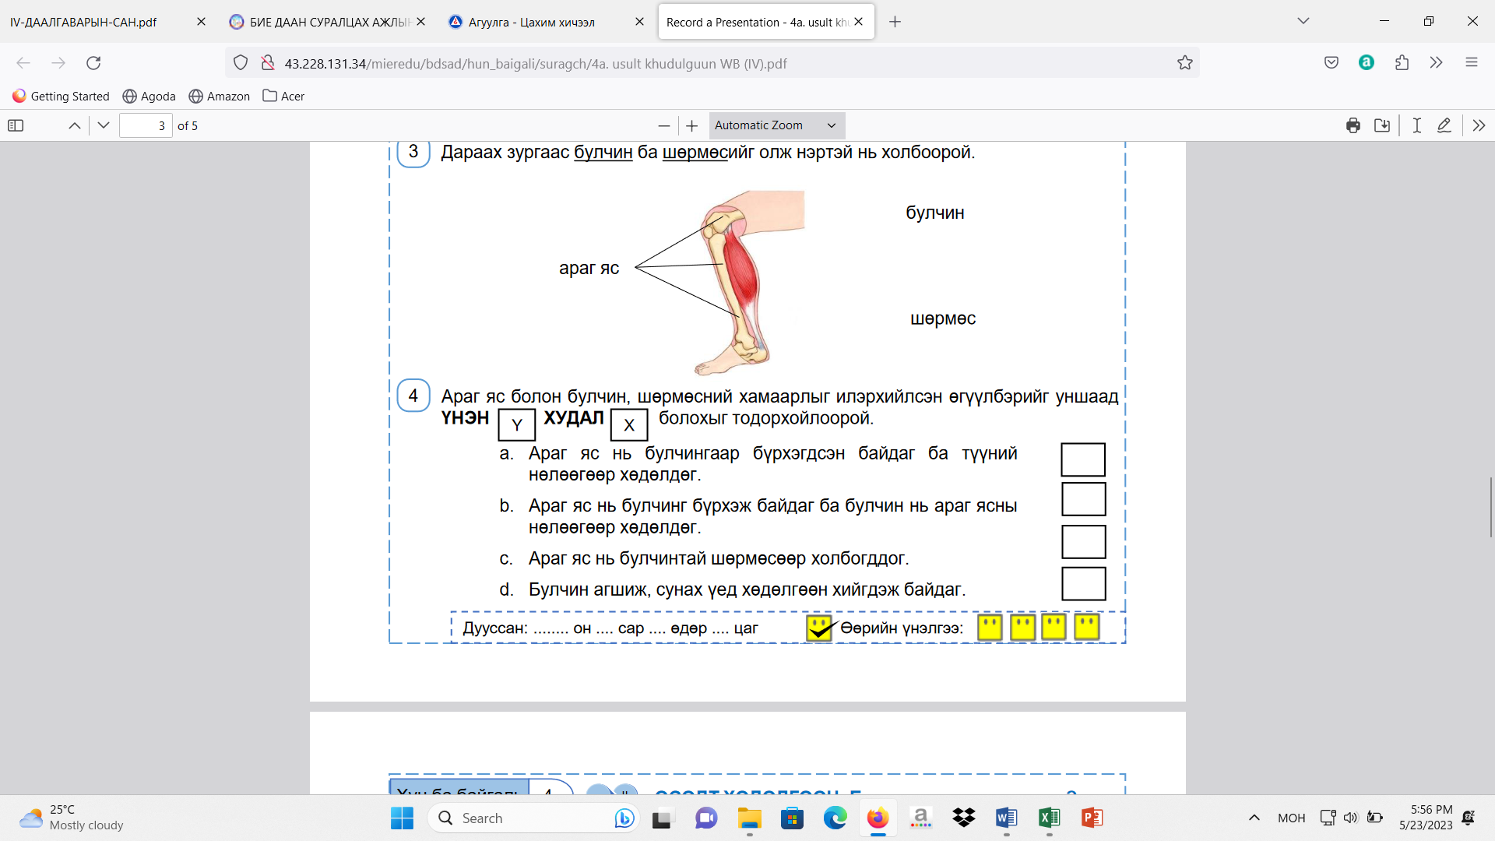 болохыг тодорхойлоорой.

А. Араг яс нь булчингаар бүрхэгдсэн байдаг ба түүний нөлөөгөөр хөдөлдөг.

В. Араг яс нь булчинг бүрхэж байдаг ба булчин нь араг ясны нөлөөгөөр хөдөлдөг.

**Хувилбар 1-Б**

1. Дараах зурагт өгөгдсөн 5 дугаарт харгалзах нэрийг сонгоно уу.



А.ахар сүүл

B. бүсэлхий

C. сээр

D. хүзүү

1. Хүн гараа нугалахад бугалганы ясны аль булчин сулрах вэ?



А. 1

B. 2

C. 1 ба 2

D. аль ч биш

1. Зургийг ажиглаад, хийн төлөвийн жижиг хэсгийн дугаарыг олж дугуйлаарай.

А. 1

B. 2

C. 1 ба 2

D. 2 ба 1

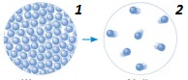

1. Зурагт үүссэн сүүдэр нэг шулуун дээр байгаа шалтгааныг сонгоно уу.



А. Гэрэл туссан өнцөг ижил

B. Гэрэл туссан өнцөг өөр

C. биеийн шугаман хэмжээ ижил

D. биеийн шугаман хэмжээ өөр

1. Цэгийн оронд тохирох үгийг сонгоорой. Ногоон ургамлын бий болгосон хоол тэжээлийн зүйлсийг амьтад хоол тэжээлийн хэлхээгээр дамжуулан хэрэглэдэг. Иймд тэднийг ....................... гэнэ.

|  |  |  |  |  |  |  |  |
| --- | --- | --- | --- | --- | --- | --- | --- |
| A. бүтээгчид |  | B. хэрэглэгчид |  | C. ургамал идэштэн |  | D. холимог идэштэн |  |

1. Цэгийн оронд тохирох үгийг сонгон өгүүлбэрийг гүйцээнэ үү. Бие гэрэл үүсгэгчээс холдох тусам сүүдрийн ..................

|  |  |  |  |  |  |  |  |
| --- | --- | --- | --- | --- | --- | --- | --- |
| A. хэлбэр нь өөрчлөгдөнө |  | B. дүрс нь тодорно |  | С. хэмжээ нь багасна |  | D. хэмжээ нь томорно |  |

1. Газар дээр байгаа аливаа юмсыг цаасан дээр дүрслэхдээ эгц дээрээс нь харсан байдалтай багасган зурсаныг ....................... гэнэ.

|  |  |  |  |  |  |  |  |
| --- | --- | --- | --- | --- | --- | --- | --- |
| A. таних тэмдэг |  | B. план |  | C. газрын зураг |  | D. масштаб |  |

1. Луужингийн S туйл аль зүгийг заадаг вэ?

|  |  |  |  |  |  |  |  |
| --- | --- | --- | --- | --- | --- | --- | --- |
| A. өмнөд |  | B. хойд |  | C. баруун |  | D. зүүн |  |

1. Аль бие цахилгаан тусгаарлагч болох вэ?

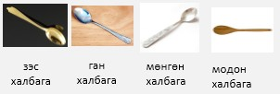

А. 1

B. 2

C. 3

D. 4

1. Шингэнийг буцалтал нь үргэлжлүүлэн халаахад хийд шилжинэ. Үүнийг .................... гэнэ.

|  |  |  |  |  |  |  |  |
| --- | --- | --- | --- | --- | --- | --- | --- |
| A. хөлдөх |  | B. царцах |  | C. хайлах |  | D. уурших |  |

1. Цахилгаан сайн дамжуулдаггүй материалыг сонгоорой.

|  |  |  |  |  |  |  |  |
| --- | --- | --- | --- | --- | --- | --- | --- |
| A. мод |  | B. төмөр |  | C. зэс |  | D. хөнгөн цагаан |  |

1. Газрын зурагт 1см-т 10км зайг багтаан зуржээ. Зургийн масштаб нь аль вэ?

|  |  |  |  |  |  |  |  |
| --- | --- | --- | --- | --- | --- | --- | --- |
| A. 1:100000 |  | B. 1:1000000 |  | C. 1:10000 |  | D. 1:1000 |  |

1. Соронз ашиглан ялгах боломжтой холимгийг сонгоно уу.

|  |  |  |  |  |  |  |  |
| --- | --- | --- | --- | --- | --- | --- | --- |
| A. элсэн чихэр ба гурил |  | B. зомгол ба төмрийн үртэс |  | C. зэс ба төмрийн үртэс |  | D. модны үртэс ба хуванцарын жижиг хэсгүүд |  |

1. Хангай газарт амьдардаг баавгайн нэрийг сонгоно уу?

|  |  |  |  |  |  |  |  |  |
| --- | --- | --- | --- | --- | --- | --- | --- | --- |
| A. хүрэн баавгай |  |  | B. хулсны баавгай |  | C. мазаалай |  | D. цагаан баавгай |  |

1. Дараах зургийг сайтар ажиглаад 1 ба 2 дугаарт тохирох үзэгдлийн нэрийг сонгоно уу.

А. 1- уурших, 2- хайлах

B. 1- ууршихын эсрэг, 2-хөлдөх

C. 1- хайлах, 2- хөлдөх

D. 1- хөлдөх, 2-хайлах



1. Ижил хэмжээтэй ус хийсэн ижил аяга дахь усны түвшнийг тэмдэглэв. Нэгийг наранд, нөгөөг сүүдэрт 2 хоног тавьсны дараа аль үр дүн гарах вэ?

|  |  |  |
| --- | --- | --- |
| Хариулт | Наранд тавьсан аяга | Сүүдэрт тавьсан аяга |
| А. | Ус багассан | Усны түвшин өөрчлөгдөөгүй |
| B. | Ус бага болсон | Ус бага болсон |
| C. | Усны түвшин өөрчлөгдөөгүй | Усны түвшин өөрчлөгдөөгүй |
| D. | Усны түвшин өөрчлөгдөөгүй | Ус бага болсон |

|  |  |  |  |  |  |  |  |
| --- | --- | --- | --- | --- | --- | --- | --- |
| A. |  | B. |  | C. |  | D. |  |

1. Зургийг ажиглаад өгүүлбэрийг нөхөж бичээрэй.



Зурагт үзүүлснээр бүрэн холбосон хэлхээг ___________ хэлхээ гэдэг. Энэ хэлхээний чийдэн ____________ байна.

1. Дараах зургуудад тохирох бодисын жижиг хэсгүүдийг зураарай.

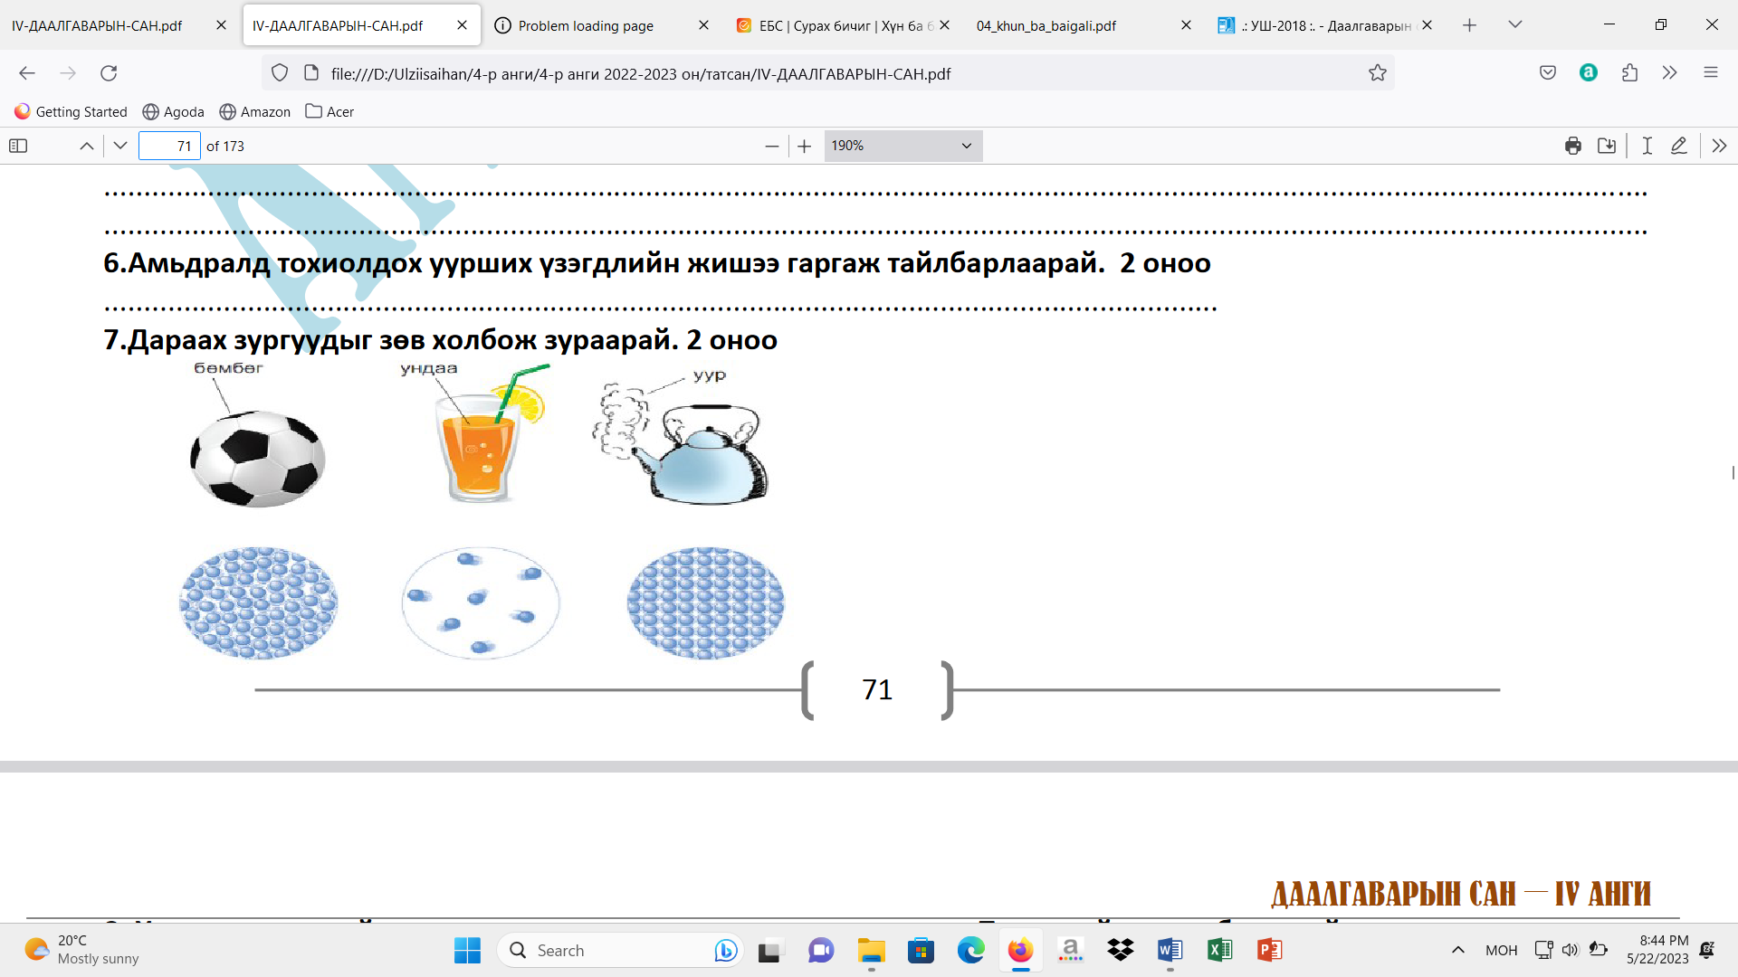

1. Зургийг тайлбарлаад, цүнхээ ийм байрлалаар үүрэх болсон шалтгааныг тайлбарлан бичиж, засах арга зүйн зөвлөмж бичнэ үү



1. Зурагт өгөгдсөн соронзын алийг нь төмрийн үртэс цуглуулахад илүү тохиромжтой болохыг тайлбарлан бичнэ үү.



1. Төмөр хавтанг өргөхөд аль соронзыг ашиглавал илүү сайн болохыг баталсан зөвлөмж, тайлбар бичнэ үү.



1. Өгөгдсөн талбарын 1/4 хэсэгт 4х6м хэмжээтэй ногооны талбайг масштаб зохиож дүрсэлнэ үү.



|  |
| --- |
|  |

1. Зургаар илэрхийлэгдсэн өөрчлөлтийг нэрлэнэ үү.



1. Амьд биес идэш, тэжээлээрэй хэрхэн холбогдож байгааг дараах бүдүүвчид нөхөж бичээрэй.



Махан идэштэн

Өвсөн идэштэн

1. Зургийг ажиглаад дараах асуултад хариулна уу.



Зурагт байгаа гэрэл үүсгэгчийг нэрлэнэ үү.

* 1. Хэний сүүдрийн өндөр бага байна вэ? Яагаад?.
  2. Хүүгийн сүүдрийн өндрийг яаж ихэсгэж болох вэ?

1. Араг яс болон булчин, шөрмөсний хамаарлыг илэрхийлсэн өгүүлбэрийг уншаад

 болохыг тодорхойлоорой.

А. Араг яс нь булчинтай шөрмөсөөр холбогддог.

В. Булчин агшиж, сунах үед хөдөлгөөн хийгдэж байдаг.